1.1 Определение бизнес-требований

1.1.1 Описание предметной области автоматизации: - детализация предметной области (объекта автоматизации) на основе метода анализа (разделение/дробление на части); - описание субъектов автоматизации как заинтересованных лиц в существовании объекта; - представление детализированного объекта и субъектов в виде графических образов ( на примере метода ментальных карт); - установление информационных связей между объектом и субъектами. При создании ментальных карт объект будущей автоматизации располагают в центре карты. Ассоциативные ветви можно быстро создать, предполагая, что в общем виде связаны три потока данных/информации: входной, внутренний, выходной. Каждый поток – это ассоциативная группа, включающая возможные пять ветвей, отвечающие на пять вопросов: Кто? Что? Где? Когда? Как? В соответствии с рекомендациями по созданию ментальных карт каждая ветвь-ассоциация может быть разделена на дополнительные ассоциативные ветки, детализирующие ответы на поставленные вопросы.

**Предметная область:** медицина, диагностика заболеваний дыхательных путей.

**Термины:**

**КВВВ-данные** (Конденсат влаги выдыхаемого воздуха) - на основе этих данных ставится диагноз.

**Медкарточка** – медицинская карта пациента, содержит такую информацию: ФИО, пол, год рождения, история болезней, аллергия, курящий/некурящий, спортсмен/нет, контактные данные и прочее.

**Спектрометр** – прибор, с помощью которого проводится сбор КВВВ-данных.

**Классификатор** – программа, которая группирует имеющиеся КВВВ-данные и определяет, к каким болезням что относится. Сначала проходит обучение, затем сопоставление с новыми данными и выдача результата.

**Объект автоматизации:** процесс диагностирования болезни у пациента.

**Заинтересованные лица:** врач, пациент.

**1.1.2** Определение проблем, возникающих у субъектов автоматизации при взаимодействии с объектом (отсутствие необходимых функций, изменение алгоритмов работы существующих функций, неудовлетворительные характеристики по производительности, отсутствие поддержки аппаратного или системного программного обеспечения). При определении проблем рекомендуется использовать слова по неудовлетворенности процессами в предметной области, например, «неудобно», «долго», «дорого», «медленно» и другие. При этом указанные слова должны быть охарактеризованы метрически, качественно или количественно в числовой форме.

Проблема: отсутствие у врача программного обеспечения, которое позволяет проводить диагностику. Диагностика проводится вручную, то есть долго (несколько минут-часов, например), к тому же может повлечь за собой ошибки (человеческий фактор). Автоматизация позволяет проводить диагностику не более 2-3 секунд.

1.1.3 Проблемный анализ существующих программных продуктов:

- формирование списка продуктов через поиск в интернете;

- формирование таблицы решения проблем (строки – названия продуктов, столбцы – проблемы, ячейки – отметки о решении проблем продуктом);

|  |  |  |  |  |
| --- | --- | --- | --- | --- |
|  | Оценка молекул | Идент. бактерий | Идент болезней | Идент. Пульмонологических заболеваний |
| Dendral | + |  |  |  |
| MYCIN |  | + |  |  |
| CADUCEUS |  |  | + | + |
| DiaSpectrEx | + |  | + | + |

Першим проектом в медицині, що використовував машинне навчання, був Dendral – перша експертна система. Вона була розроблена у ранніх 1960-х та за допомогою «знання» хімії могла оцінювати невідомі молекули за їхніми мас-спектрограмами.

Другою експертною системою, що мала значно ширші можливості, була MYCIN, що був похідною системою від Dendral. Вона використовувала принципи штучного інтелекту для того, щоб ідентифікувати бактерії та визначити курс лікування. Оператор відповідав на довгі серії простих питань, на базі чого система виводила список бактерій, відсортований за вірогідністю їхнього прояву.

Найпотужнішою системою вважається CADUCEUS, що була здатна відрізнити більше тисячі захворювань. Вона була розроблена в 1980-х роках.

Також існувало багато немедичних експертних систем, але зараз вони класифікуються не як штучний інтелект, але як структурні пошукові машини.

1.1.4 Определение целей, которые должен достигать программный продукт с учетом количественных критериев, демонстрирующих экономический или другой ощутимый эффект от внедрения продукта для заинтересованных лиц, с учетом ранее определенных проблем как их антонимов, например, «повышение удобства (эргономики)…», «сокращение времени …», «сокращение расходов…» и другие. Цель – это антоним по отношению к проблеме. Цель также должна быть представлена в виде метрических слов, которые будут подтверждены после внедрения программного продукта.

Цель: написание качественного ПО для диагностирования. Повышение удобства, за счет создания friendly user interface, повышение точности диагностирования (диагностирование с помощью классификатора дает точность 95% на данный момент).

1.1.5 Определение уникального названия программного продукта, включающего описание объекта, достигаемых целей или решаемых проблем. Отличным способов представления названия является его логотип, сочетающие зрительные образы и короткие фразы-лозунги.

Название: DiaSpecrEx



1.2 Определение пользовательских требований

1.2.1 описание диаграммы прецедентов:

- актеры;

- прецеденты как основные функции программного продукта;

- связи между прецедентами и актерами как множеством заинтересованных лиц.

Для формалізації вимог до розроблюваної системі було проведено збір та аналіз інформації на основі документів «Бачення», сформованих майбутніми користувачами системи. Користувачів системи доцільно розбити на наступні категорії:

* «Пацієнт» (Patient) - обстежуваний, у якого в процесі діагностування ідентифікується стан дихальної системи. Комп'ютерна система повинна вміти вводити, обробляти і зберігати дані про безліч пацієнтів;
* «Медичний працівник» (Medicals) - особа, яка виконує заходи щодо проведення обстеження. Дану категорію можна розбити на дві підкатегорії: «Лаборант» (Laborant) і «Лікар» (Doctor). На лаборанта покладаються формалізовані дії - введення даних про пацієнта і запуск обчислювальних процедур, що входять в комп'ютерну систему. Лікар відповідає за постановку діагнозу в термінах предметної області;
* «Адміністратор» (Admin) - особа, основною функцією якого є пересилання результатів діагностування пацієнтові.

Крім того, одні функції системи мають строго певного виконавця, інші ж можуть виконуватися різними категоріями користувачів (наприклад, реєстрація, авторизація і т.д.).

Система повинна забезпечувати проведення реєстрації (первинне використання системи) та авторизації (використання системи при наявності облікового запису) користувачів [6]. Система повинна передбачати можливість внесення основних персональних, медичних і додаткових (допоміжних) даних про пацієнта. Після дослідження спектрального складу конденсату вологості видихається пацієнтом повітря система повинна реєструвати КВВП-дані обстежуваного [7].

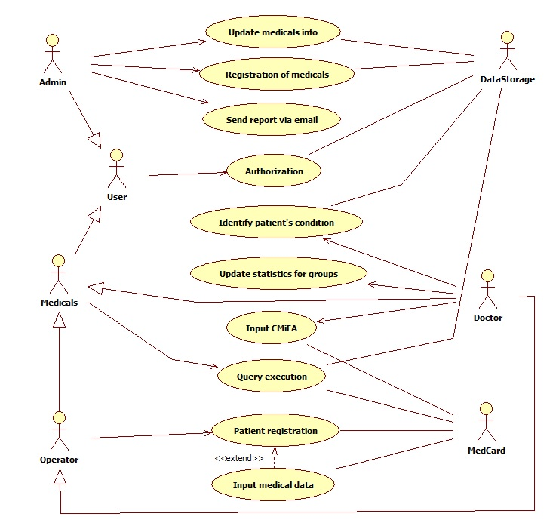

Рисунок 1.1 – Діаграма варіантів використання проектованої системи

Програма повинна передбачати формування медичної карти пацієнта, для якої можливі наступні режими: створення нової карти з унікальним номером, перегляд, доповнення вже створеної карти даними, редагування, роздруківка, зберігання в базі даних, пошук карти в базі даних за різними критеріями - простим і складовим. Кожен пацієнт при необхідності може бути обстежений необмежену кількість разів з внесенням всіх результатів обстеження в свою медичну карту. Також необхідна можливість угрупування пацієнтів з метою перегляду вибірки даних або завдання певної дії відразу для групи пацієнтів (наприклад, для відправки результатів діагностики відразу декільком пацієнтам). При наявності контактних даних пацієнта система повинна відправляти діагностичні дані за вказаною електронною адресою. При відсутності потрібної інформації під час пошуку по базі даних або угрупованню має виводитися відповідне повідомлення. Також необхідно видавати повідомлення про помилку при відсутності доступу до БД. Система не повинна поширювати персональну інформацію про пацієнта.

Програма повинна виконувати обробку та аналіз цілісності КВВП-даних пацієнта, здійснювати подальший спектральний аналіз КВВП-даних, перевіряти спектри на відповідність нормальному закону розподілу, обчислювати значення діагностичних ознак відповідно до закладених методик і алгоритмів [8]. На підставі розрахованих значень діагностичних ознак ідентифікується стан дихальної системи пацієнта. При неможливості проведення автоматичної ідентифікації задіюється лікар, який співвідносить пацієнта з однієї з існуючих діагностичних груп або створює для пацієнта нову групу. Кожна група повинна мати свій опис, що зберігається у відповідних таблицях БД [9].

У кожного користувача є свої обмеження у використанні системи: лаборант може вносити дані про пацієнта, формувати медичну карту, виконувати обчислення діагностичних ознак, а також розрахунок спектрів і перевірку нормальності КВВП-даних пацієнта. Всі медпрацівники можуть змінювати дані про пацієнта, але оновлювати медичну карту може лише лікар. Також лікар може співвідносити дані пацієнта з діагностичною групою і оновлювати діагностику (перераховувати статистики для групи). Адміністратор відповідає за пересилання діагностичних дані пацієнтові, якщо він залишив свої контактні дані (номер мобільного телефону, e-mail).

Так як розроблювальний програмний продукт призначений для використання медпрацівниками, які володіють обчислювальною технікою на рівні користувача, то він повинен бути легкий і простий у використанні, тобто володіти зручним дружнім інтерфейсом. Завдання дій має здійснюватися з використанням команд меню, кнопок піктограм, основним діям повинні відповідати підказки. Крім того, необхідно розробити доступну довідкову систему, що дозволяє швидко і легко опанувати принципами роботи з програмою.

1.2.2 описание сценариев использования прецедентов:

- название сценария использования (глагол + существительное);

- предусловия начала выполнения сценария;

- актеры как заинтересованные в выполнении сценария лица;

- актер-основное заинтересованное лицо как инициатор начала сценария;

- гарантии успеха (что получат актеры в случае успешного достижения цели). - основной успешный сценарий (формат описания);

- альтернативные сценарии, привязанные к шагам основного успешного сценария

Специфікація прецедентів (варіантів використання – ВВ).

1. *ВВ «Registration of medicals».*

Передумова: Програма запущена, є права для реєстрації у відповідному профілі.

1. Запуск режиму реєстрації.
2. Адміністратор вводить дані.
3. Перевірка правильності даних.

3а. Дані невірні, перехід до п. 2.

1. Збереження даних в DataStorage.
2. *ВВ «Authorization».*

Передумова: Запущений режим «Авторизація».

1. Користувач вводить логін та пароль.
2. Перевірка правильності введених даних в DataStorage.

2а. Невірний логін або пароль. Перехід до п.1.

1. Вхід до головного меню програми.
2. *ВВ «Input CMiEA».*

Передумова: Запущений режим «Сеанс».

1. Лікар вводить значення КВВП-даних.
2. Система перевіряє коректність вводу.

2а. Дані некоректні, виведення повідомлення про помилку на екран. Перехід до п.1.

1. Збереження введених даних у MedCard.
2. *ВВ «Patient registration».*

Передумова: Оператор авторизувався.

1. Оператор обирає режим «Зареєструвати пацієнта».
2. Оператор вводить дані про пацієнта (ПІБ, телефон, паспорт, історія хвороб, алергія, дата народження, дата вступу на облік, організація, що направила).
3. Перевірка коректності вводу.

3а. Дані введені некоректно, перехід до п. 2.

1. Збереження даних в MedCard.
2. *ВВ «Send report via email».*

Передумова: Адміністратор авторизувався. Сформований звіт про діагностування пацієнта.

1. Адміністратор обирає необхідного пацієнта зі списку всіх пацієнтів.

1а. Пацієнт не знайдений, перехід до п.1.

1. Адміністратор обирає звіт зі списку звітів.
2. Адміністратор відправляє обраний звіт на email пацієнта.
3. *ВВ «Update medicals info».*

Передумова: Адміністратор авторизувався і обрав режим оновлення даних о медпрацівниках.

1. Адміністратор обирає необхідного медпрацівника зі списку всіх медпрацівників.
2. Адміністратор обирає режим «Змінити дані».
3. Адміністратор змінює необхідні дані.
4. Збереження даних у DataStorage.
5. *ВВ «Identify patient’s condition».*

Передумова: Лікар обрав режим «Сеанс» та ввів КВВП-дані.

1. Система виконує класифікацію введених даних.

1а. Дані не належать жодному з відомих класів. Повернення помилки.

1. Система виводить передбачувану хворобу пацієнта.
2. *ВВ «Update statistics for groups».*

Передумова: Лікар авторизувався та обрав режим «Оновлення статистики».

1. Перевірка кількості даних у MedCard.

1а. Недостатня кількість для оновлення, вивід повідомлення на екран.

1. Вивід оновленої статистики на екран.
2. *ВВ «Input medical data».*

Передумова: Створена мед карта пацієнта, у неї внесені обов’язкові дані про пацієнта.

1. Оператор вводить медичні дані про пацієнта (передбачувана діагностична група, організація, що направила, алергія, історія хвороб).
2. Перевірка коректності введених даних.

2а. Дані некоректні, перехід до п.1.

1. Збереження даних у MedCard.
2. *ВВ «Query execution».*

Передумова: Медпрацівник авторизувався.

1. Медпрацівник обирає необхідний запит зі списку запитів.
2. Вводить додаткові дані до запиту.
3. Система виконує запит і виводить результат на екран.

1.2.3 Спецификация пользовательских требований. Для наглядности рекомендуется представлять основной успешный и альтернативные сценарии в виде диаграммы действий.

Розглянемо на рисунках виконання деяких варіантів використання у вигляді алгоритмів або представлення покрокового виконання бізнес-процесу за допомогою діаграми діяльності.

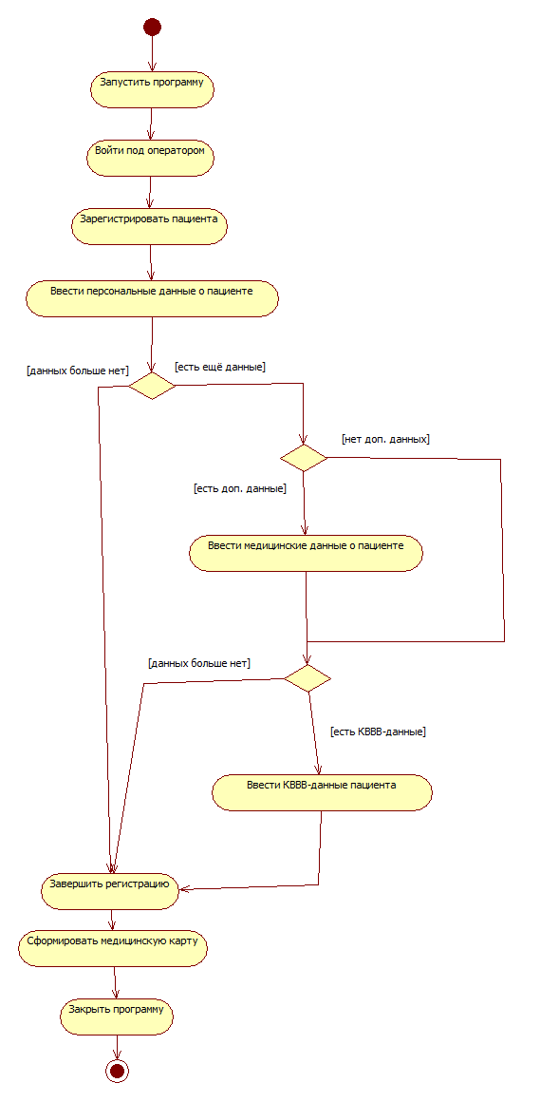

Діаграма діяльності ВВ «Patient registration»

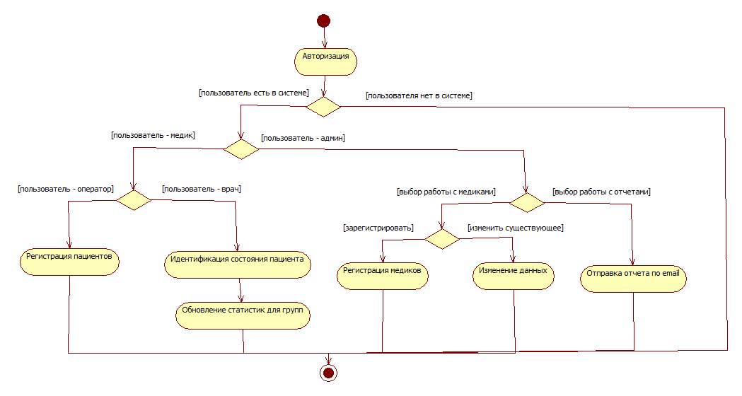

Діаграма діяльності усієї системи вцілому